Министерство образования и науки Российской Федерации Федеральное государственное автономное образовательное учреждение высшего образования

«Уральский федеральный университет имени первого Президента России Б.Н. Ельцина» (УрФУ)

Институт радиоэлектроники и информационных технологий – РТФ

ОТЧЕТ

о проектной работе

по теме: **Мобильный мир здоровья и спорта**

по дисциплине: Проектный практикум

Команда: Wetaмины

Екатеринбург, 2023

# **СОДЕРЖАНИЕ**

СОДЕРЖАНИЕ 1

ВВЕДЕНИЕ 2

КОМАНДА 4

ЦЕЛЕВАЯ АУДИТОРИЯ 5

КАЛЕНДАРНЫЙ ПЛАН ПРОЕКТА 7

ОПРЕДЕЛЕНИЕ ПРОБЛЕМЫ 10

Подходы к решению проблемы 11

АНАЛИЗ АНАЛОГОВ 12

Требования к продукту и к MVP 13

СТЕК ДЛЯ РАЗРАБОТКИ 15

Прототипирование 16

Разработка системы 19

Заключение 20

# **ВВЕДЕНИЕ**

В современном мире люди всё чаще задумываются о своём благополучии и физическом здоровье. Однако интернет-технологии все больше и больше начинают доминировать в любой сфере деятельности современного общества: от интеллектуальной до физической. Сегодня все большее число потребителей отдают предпочтение заниматься своим здоровьем дома самостоятельно. Это происходит благодаря тому, что на цифровом рынке наблюдается трансформация онлайн-потребления: интернет-пользователи становятся мобильнее, мобильные приложения становятся более удобными в использовании и экономят время пользователей.

Медицинские аппараты в данном случае тоже не стали исключением. Это одна из важных частей всей жизни. Иногда таблеток и витаминов бывает настолько много, что можно просто забыть принимал он их или нет. Потребитель может их просто не выбить, либо принять лишнюю, что первый случай, что второй нежелателен для правильного образа жизни.

Онлайн платформа помогает разрешить данную проблему, так как представляет из себя приложение-напоминание. На сегодняшний день существует несколько сервисов, которые так же могут напоминать о приёме медицинских лекарств. К ним относятся приложения "My Therapy" и "Medisafe". Однако у данных сервисов есть общий недостаток: нет трекера отслеживания таблеток.

Актуальность данной работы заключается в том, чтобы, учитывая запросы пользователя, напоминать им о приёме лекарств. Данный сервис позволит совершать людям не забывать об приёме и таким образом поддерживать своё здоровье.

Целью данной работы является разработка мобильного приложения, который будет напоминать о приёме тех таблеток, которые им нужно принимать, добавляя их в сво й список.

Исходя из поставленной цели, в работе определены следующие задачи:

1. Изучить критерии, которые сделают наше приложение более уникальным и удобным;
2. Проанализировать существующие мобильные приложения-напоминания, которые развиваются в похожей области;
3. Разработать мобильное приложение, которое будет присылать уведомления с напоминаниями.

# **КОМАНДА**

* Дмитрий Сергеевич Краснов – аналитик, помощник разработчика.
* Валерия Евгеньевна Бутенко – тимлид, помощник дизайнера.
* Ольга Игоревна Калягина – дизайнер.
* Константин Сергеевич Полежаев - разработчик.

# **ЦЕЛЕВАЯ АУДИТОРИЯ**

Для определения целевой аудитории используется методика 5W Марка Шеррингтона. Это наиболее распространенный способ определения целевой аудитории и психологических характеристик, которыми обладают потенциальные потребители.

1. **Что?**

Нашим пользователям мы можем предложить приложение, которые им нужно принимать. Свои лекарства они смогут самостоятельно добавить и настроить время приёма, а также частоту повторения.

1. **Кто?**

Наше приложение больше всего подойдёт пользователям, которым уже старше 18-ти лет, потому что примерно с такого возраста начинают следить за своим здоровьем. К тому же, вести здоровый образ жизни сейчас находится в приоритете как никогда.

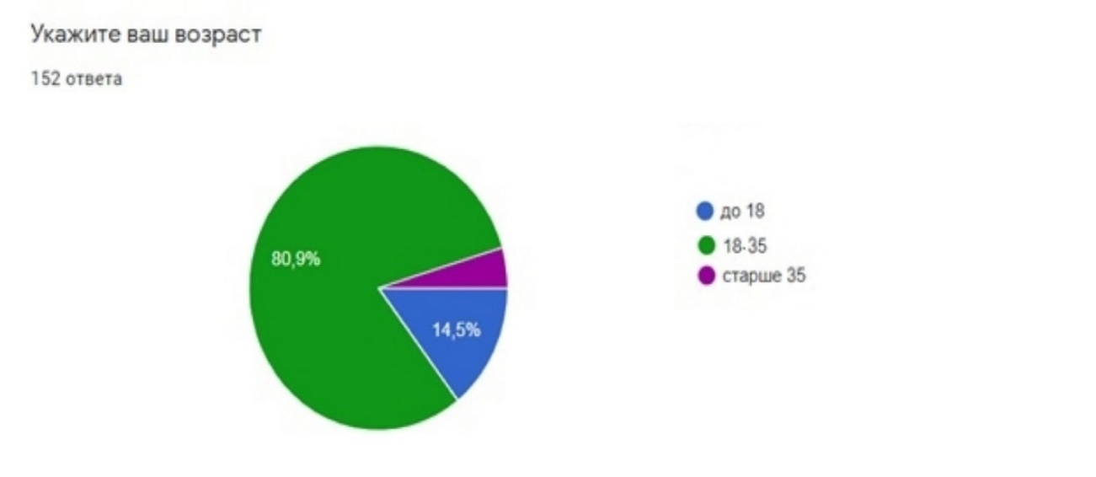

Что касается пола, в основном в нашем опросе участвовали женщины.

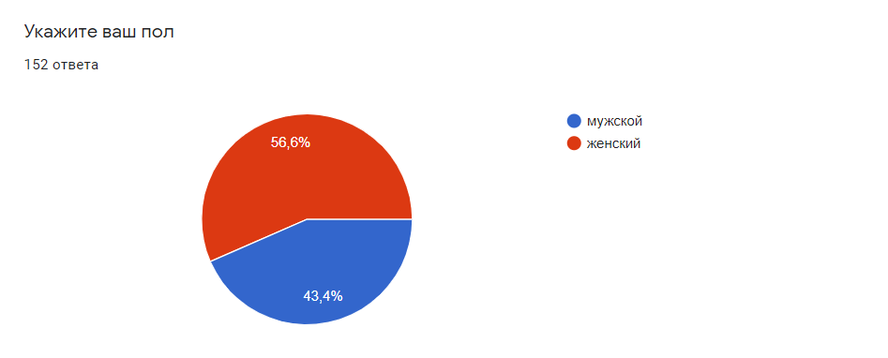

1. **Почему?**

“Remind Yourself” поможет не забывать о приёме лекарств и пить их в нужное время.

1. **Когда?**

Потребителям понадобится это приложение, если у них слишком большой список медицинских препаратов, либо если у них слишком загруженный график и они просто не могут уследить за временем приёма.

# **КАЛЕНДАРНЫЙ ПЛАН ПРОЕКТА**

Название проекта: Remind Yourself

Руководитель проекта: Бутенко Валерия Евгеньевна

Таблица 1 – Календарный план проекта

Продолжение таблицы 1

|  |  |  |  |  |  |  |  |  |  |  |  |  |
| --- | --- | --- | --- | --- | --- | --- | --- | --- | --- | --- | --- | --- |
| № | Название | Ответственный | Длительность | Дата начала | Временные рамки проекта | | | | | | | |
| 1 нед. | 2 нед. | 3 нед. | 4 нед. | 5 нед. | 6 нед. | 7 нед. | 8 нед. |
| Инициирование | | | | |  |  |  |  |  |  |  |  |
| 1.1 | Выбор идеи проекта | Бутенко В.Е. | 2 недели | 17.04.2023 |  |  |  |  |  |  |  |  |
| 1.2 | Формирование команды проекта | Бутенко В.Е. | 2 недели | 17.04.2023 |  |  |  |  |  |  |  |  |
| 1.3 | Выбор руководителя | Бутенко В.Е. | 3 дня | 29.04.2023 |  |  |  |  |  |  |  |  |
|  |  |  |  |  |  |  |  |  |  |  |  |  |
| Анализ | | | | |  |  |  |  |  |  |  |  |
| 2.1 | Определение проблемы | Краснов Д.С. | 2 недели | 01.05.2023 |  |  |  |  |  |  |  |  |
| 2.2 | Выявление целевой аудитории | Краснов Д.С. | 2 недели | 01.05.2023 |  |  |  |  |  |  |  |  |
| 2.3 | Анализ аналогов | Краснов Д.С. | 2 недели | 01.05.2023 |  |  |  |  |  |  |  |  |
|  |  |  |  |  |  |  |  |  |  |  |  |  |
| Дизайн | | | | |  |  |  |  |  |  |  |  |
| 3.1 | Создание дизайн-макета | Калягина О.И. | 1 неделя | 01.04.2023 |  |  |  |  |  |  |  |  |
| 3.2 | Графическое оформление приложения | Калягина О.И. | 2 недели | 08.04.2023 |  |  |  |  |  |  |  |  |
|  |  |  |  |  |  |  |  |  |  |  |  |  |
| Разработка | | | | |  |  |  |  |  |  |  |  |
| 4.1 | Написание кода приложения | Полежаев К.С. | 2 недели | 08.04.2023 |  |  |  |  |  |  |  |  |
| 4.2 | Тестирование приложения | Полежаев К.С. | 1 неделя | 22.04.2023 |  |  |  |  |  |  |  |  |
|  |  |  |  |  |  |  |  |  |  |  |  |  |
| Внедрение | | | | |  |  |  |  |  |  |  |  |
| 5.1 | Оформление MVP | Полежаев К.С. | 2 недели | 03.06.2023 |  |  |  |  |  |  |  |  |
| 5.2 | Внедрение MVP | Полежаев К.С. | 2 недели | 03.06.2023 |  |  |  |  |  |  |  |  |
| 5.3 | Написание отчета | Бутенко В.Е. | 1 неделя | 10.06.2023 |  |  |  |  |  |  |  |  |
| 5.4 | Написание презентации | Бутенко В.Е. | 1 неделя | 10.06.2023 |  |  |  |  |  |  |  |  |
| 5.5 | Защита проекта | Вся команда | 1 день | 17.06.2023 |  |  |  |  |  |  |  |  |

# **ОПРЕДЕЛЕНИЕ ПРОБЛЕМЫ**

Мы воспользовались рядом эффективных способов выявления основных проблем покупателя:

1. Провели опрос, по итогу которого выяснили, что большинство из опрошенных забывают о том, выпили они лекарства или нет.
2. Изучили причины забывчивости и как им поможет наше приложение.
3. Проанализировали конкурентов;
4. Проанализировали актуальность нашего продукта.

Рассмотрев и обобщив данную информацию, мы выявили проблему –забывчивость из-за загруженности, либо усталости.

**Подходы к решению проблемы**

Мы исследовали актуальность приложений-напоминаний в сфере здоровья. Был проведен опрос среди людей (друзья, родственники, знакомые), в следствие чего была выявлена проблема неудобства. Это вызвано такими причинами, как:

1. Неудобно выставлять время;
2. Могут путаться в списке;
3. Некоторым пользователям не хватает эстетики.

Чтобы сделать наш продукт, по сравнению с конкурентами, лучше, мы решили в наше приложение добавить:

1. Возможность добавлять свои лекарства (таблетки, витамины, БАДы);
2. Онлайн-калькулятор, который высчитывает сколько таблеток осталось в упаковке;
3. Возможность выставлять время;
4. Применяется эффект дополненной реальности (к определенным товарам);
5. Улучшение дизайна.

Таким образом, были рассмотрены подходы к решению проблемы улучшения интерфейса нашего продукта и отличия приложения от других.

# **АНАЛИЗ АНАЛОГОВ**

Мы обнаружили три прямых конкурентов, у которых аналогичное программное обеспечение на аналогичном рынке и работающее с целевой аудиторией, что и наш разрабатываемый продукт.

|  |  |  |  |  |
| --- | --- | --- | --- | --- |
| **Критерии** | **REMIND YOURSELF** | **My Therapy** | **MedControl** | **Medisafe** |
| Быстрое добавление лекарств | Да | Да | Да | Да |
| Возможность посмотреть медикаменты на другой день | Да | Нет | Нет | Да |
| Контент во вкладке "Лекарства" хорошо организован | Да | Да | Нет | Нет |
| Трекер оставшихся таблеток | Да | Нет | Нет | Нет |

**Требования к продукту и к MVP**

Таблица 2 – Требования к продукту и к MVP

|  |  |  |  |  |
| --- | --- | --- | --- | --- |
| **Код** | **Требование** | **Источник** | **Приоритет** | **Примечание**  **Взаимосвязи с другими требованиями** |
| Устройство приложения | | | | |
| Т1_1 | Название приложения «Remind Yourself» | Команда проекта | Высокий |  |
| Т1_2 | Дизайн сайта должен быть удобным и понятным | Команда проекта | Высокий |  |
| Т1_3 | Дизайн сайта должен быть в приятных, светлых тонах | Команда проекта | Средний | Связь с T_2 |
| Т1_4 | Чтобы добавить лекарство, не должно быть лишних кнопок, чтобы не запутаться | Пользователь | Высокий | Связь с Т_2 |
| Т1_5 | Добавление лекарства занимает не более 7 кликов | Заказчик | Высокий | Связь с Т_4 |
| Продолжение таблицы 2 | | | | |
| Структура приложения | | | | |
| Т2_1 | Наличие отдельных окон с каждым лекарством | Заказчик | Высокий |  |
| Т2_2 | В приложении должно считаться количество таблеток | Команда проекта | Высокий |  |
| Информирование | | | | |
| Т3_1 | В социальных сетях (Вконтакте) должно появиться объявление об открытии приложения | Заказчик | Высокий |  |
|  |  |  |  |  |
| Технические требования | | | | |
| Т4_1 | Используемый язык программирования для создания приложения- Java | Команда проекта | Высокий |  |
|  |  |  |  |  |
| Т4_2 | Дизайнер использует Figma | Команда проекта | Высокий |  |

Продолжение таблицы 2

# **СТЕК ДЛЯ РАЗРАБОТКИ**

Дизайнер использовал Figma.

Язык программирования: Java.

Android-фреймворк: Android Jetpack.

Среда разработки: Android Studio.

Хранение данных: MySQL

**Прототипирование**



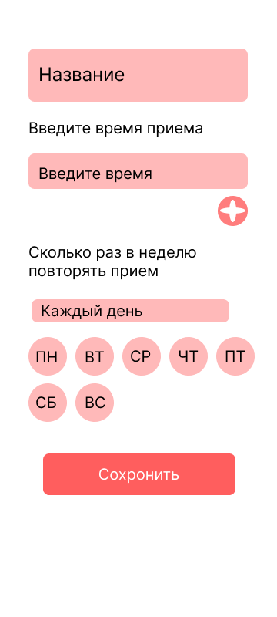

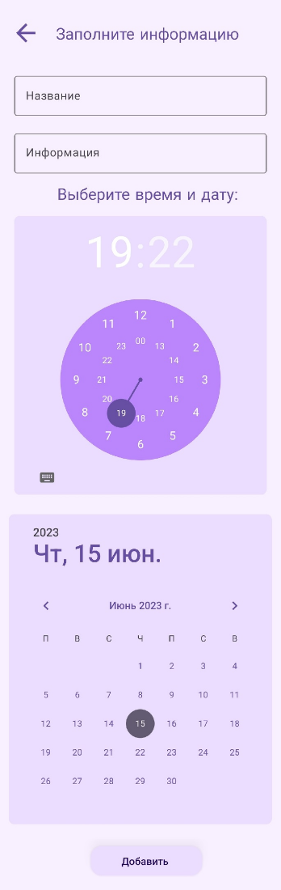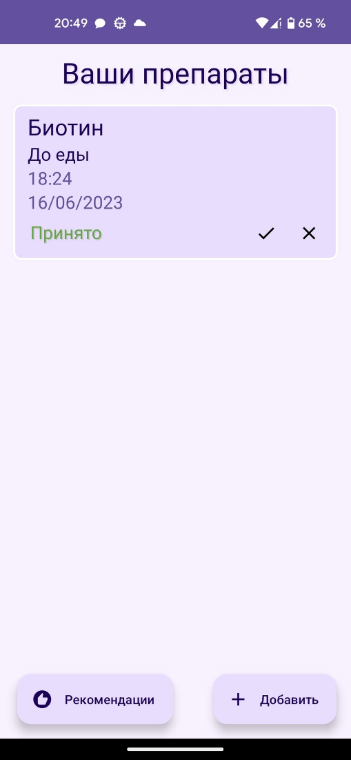

**Разработка системы**

Алгоритм работы сервиса:

1. Зайдите в приложение и нажмите плюс в нижнем правом углу;
2. Введите название и информацию в поля;
3. Выберите время и дату для отдельного препарата.
4. После нажатия кнопки “Добавить” препарат отобразится на главном экране.
5. Его можно удалить, отметить выполнение, и установить для него уведомление.

**Заключение**

Рассмотренные вопросы в рамках данной проектной работы, являются основными при использовании дополненной реальности в мире здоровья и спорта. Приведены определенные правила и принципы, которые позволят в дальнейшем правильно сопровождать, поддерживать, и грамотно разрабатывать новый функционал для данной разработки.

Основные технические решения, которые были предложены в данной проектной работе, включают в себя следующие аспекты:

1. Платформа для разработки дизайна приложения – Figma - онлайн-редактор, в котором удобно проектировать интерфейсы, создавать макеты сайтов, мобильных приложений, презентации, иллюстрации, логотипы и анимацию.
2. Платформа для разработки приложения - Android Studio — это IDE (интегрированная среда разработки) для работы с платформой Android. Она позволяет разрабатывать приложения для смартфонов, планшетов, часов, телевизоров и других устройств на этой ОС.

Кроме вышеупомянутых технических решений, позволяющих разработать и доработать функционал приложения-напоминания, в проектной работе затрагиваются обязательные вопросы эффективной работоспособности новых компонентов. А именно вопросы качественных показателей и масштабируемости решений, вопросы тестирования.

В итоге представлен эффективный продукт, позволяющий пользователю:

1. Удобно просматривать все свои лекарства;
2. Подстраивать выбор времени и дня под себя;
3. Получать уведомления в то время, которое вы настроили.

Целью данной работы являлась разработка приложения, позволяющего напоминать вам о принятии медицинских лекарств, предоставляющий пользователю возможность максимально удобно использовать наше приложение.

Исходя из поставленной цели, в работе были определены следующие задачи:

1. Изучить критерии, которые сделают наше приложение более уникальным и удобным;
2. Проанализировать существующие мобильные приложения-напоминания, которые развиваются в похожей области;
3. Разработать мобильное приложение, которое будет присылать уведомления с напоминаниями.

Таким образом, все цели и задачи, поставленные вначале написания данной проектной работы, были полностью выполнены и освещены.